ROBOTICA
14/2/2007
Nome________________________________Matr___________________

PARTE 1 - QUIZ (punti 8)
1. La cinematica inversa
- viene spesso risolta con metodi algebrici V F
- e' sempre disponibile ed usata real-time nei robot industriali V F
- può essere risolta con metodi iterativi V F
2. La accuratezza di posizionamento di un robot
- è il dato di precisione piu' importante per i robot semplici programmati sul campo V F
- ha lo stesso ordine di grandezza della ripetibilita' V F
- é dipendente solo dalla meccanica V F
3. Il configuration space per un robot manipolatore 6R
- e' lo spazio cartesiano V F
- é uno spazio 6-dimensionale V F
- puo' essere ridotto per semplicità a uno spazio 2-dimensionale V F
4. I parametri di Denavit-Hartenberg
- sono quattro V F
- sono in numero dipendente dal tipo di giunto V F
- non sono mai costanti V F
5. La cinematica diretta
-costruisce equazioni matriciali che legano i valori dei giunti a quelli della mano V F
- fornisce direttamente i tre valori di orientamento della mano V F
- ammette una sola soluzione per catene sequenziali aperte V F
6. Nella programmazione a livello dei giunti
- si programmano difficilmente i robot cartesiani V F
- si programmano difficilmente i robot articolati V F
- si usano direttamente le matrici di coordinate omogenee V F
7. I diagrammi di Voronoi
- servono per caratterizzare lo spazio occupato dagli ostacoli V F
- sono univocamente definiti da un insieme di punti generatori V F
- sono un metodo di costruzione di mappa dello spazio libero V F
8. Gli algoritmi di ricerca del cammino (find-path)
- trovano una traiettoria completamente definita in geometri e tempi V F
- tendono a trovare una spezzata per il robot rappresentato come un punto V F
- funzionano senza usare la mappa del mondo V F
9. La subsumption architecture
- e' un esempio di architettura parallela V F
- fa uso di una decomposizione funzionale del task V F
- non richiede robot sensorializzati V F
10. L'algoritmo di ricerca means-ends
- trova il cammino in un grafo senza costruirlo completamente V F
- e' stato applicato allo spazio degli stati V F
- costruisce pezzi di piano sia in avanti che all’indietro V F
11.Nel metodo delle trasformazioni di distanza
- si fa l'ipotesi di ostacoli fissi e noti V F
- il movimento del robot avverra' strisciando sugli ostacoli V F
- si riduce il robot a un punto V F
12. I livelli di elaborazione dei dati dei sensori nel sistema robot
- seguono i livelli di astrazione della specifica delle azioni V F
- prevedono sempre di partire dal condizionamento del segnale V F
- sono minori in genere nella architettura subsumption V F

PARTE 2- DOMANDE - (punti 12)
1. Quali sono le maggiori difficoltà e ambiguità nell’usare una rappresentazione dell’orientamento dell’end effector basata su 3 angoli (Eulero o nel sistema fisso)?

2. Dato il modello DH del Puma560, con le matrici A1, A2, …A6,. come usarlo per calcolare la posizione del polso?
A che cosa serve la posizione del polso nel calcolo della cinematica inversa?

3. Traccia e uso in robotica dell'algoritmo A*.

4. Si descrivano e confrontino i metodi di calcolo per percorso in mappe a griglia.

PARTE 3- ESERCIZI - (punti 13)

1. Data la seguente matrice 3x3

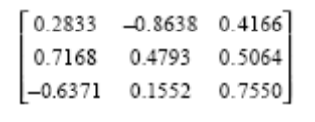

verificare che a meno di un errore di 0,1 rappresenti una rotazione (quali condizioni sono da soddisfare)

2. Scrivere un programma AL con cui il robot possa girare un volante, afferrandolo con una sola mano. Si definiscano i riferimenti e si scriva il codice.

3. Supponiamo che un manipolatore RPR abbia uno Jacobiano
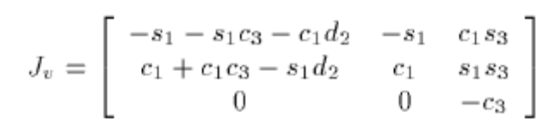
Calcolare lo Jacobiano se le variabili di giunto valgono
θ1=90, d2=1, θ3=0,
Se in questa situazione una forza F di 2N è applicata all’end effector,
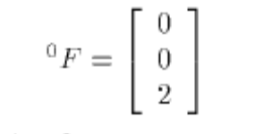
calcolare il vettore dei momenti risultanti ai giunti.

4. Si rappresenti lo schema subsumption per un robot pulitore, munito di soli sensori di prossimità e di contatto, che si muove continuamente in un ambiente chiuso senza controllare la qualità della sua attività.

